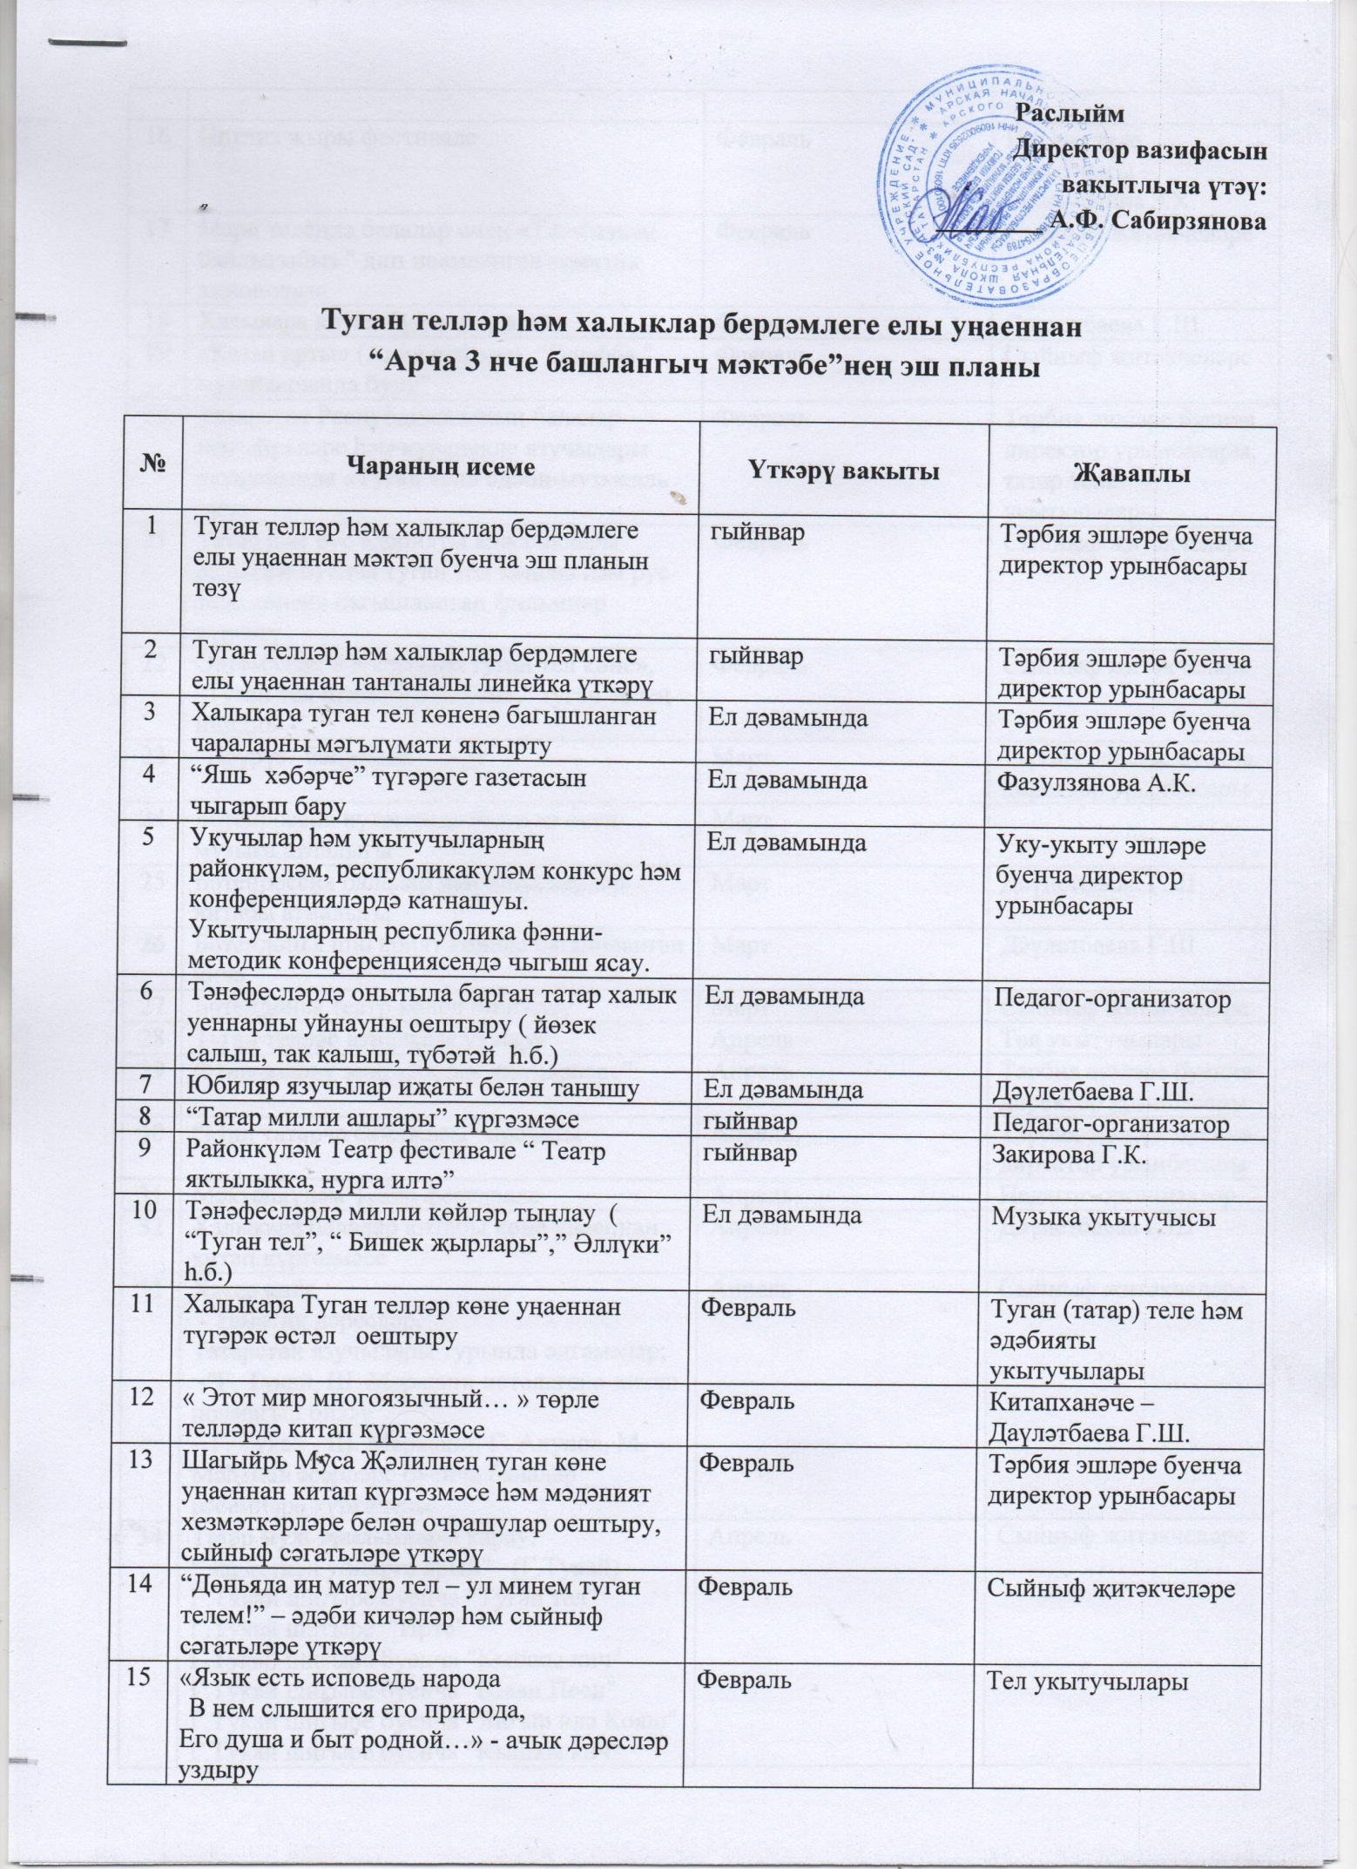

16 | Инглиз җыры фестивале | Февраль | Инглиз теле укытучысы – Сайфуллина З.Х.
17 | Мари телендә балалар өчен «Тел-безнең байлыгыбыз " дип исемләнгән тематик кинопоказ» | Февраль | Сыйныф җитәкчеләре
18 | Халыкара китап бүләк итү көне | Февраль | Дәүлетбаева Г.Ш.
19 | «Казан арты» (Арча шәһәре), “Әлифба " музейларында булу” | Февраль | Сыйныф җитәкчеләре
20 | Татарстан Республикасының балалар шагыйрьләре һәм күренекле язучылары катнашында «Туган тел» әдәби-музыкаль кичә | Февраль | Тәрбия эшләре буенча директор урынбасары, татар теле укытучылары
21 | Татар һәм рус әдәбияты классиклары әсәрләре буенча туган тел көненә һәм рус теле көненә багышланган фильмнар күрсәтү | Февраль | Сыйныф җитәкчеләре
22 | Әңгәмәләр: « Халыкара туган тел көне», "Туган тел нәрсә белән бай»," туган телең нинди» | Февраль | Сыйныф җитәкчеләре
23 | “Нәүрүз” бәйрәмен здыру | Март | Тәрбия эшләре буенча директор урынбасары
24 | Бөтенроссия күләмендә балалар өчен музыка атналыгы | Март
25 | Бөтенроссия балалар һәм яшүсмерләр китабы атналыгы | Март | Дәүлетбаева Г.Ш
26 | Бөтендөнья шигърият көненә багышланган кичә | Март | Дәүлетбаева Г.Ш
27 | Бөтендөнья театр көнен билгеләү | Март | Сыйныф җитәкчеләре
28 | Туган телләр атналыгы уздыру | Апрель | Тел укытучылары
29 | Фәнн-эзләнү эше «Халык җәүһәрләре” | Апрель | Тәрбия эшләре буенча директор урынбасары
30 | “Мин татарча сөйләшәм” проекты | Апрель | Тәрбия эшләре буенча директор урынбасары
31 | Мәктәпкүләм Театр фестивале | Апрель | Педагог-организатор
32 | Халыкара балалар китабы көне уңаеннан китап күргәзмәсе | Апрель | Дәүлетбаева Г.Ш
33 | Хәтер көне  - Тематик дәресләр,  Татарстан язучылары турында әңгәмәләр;  -"Г. Тукай, Ш. Мәрҗани истәлегенә-китап почмагын бизәү  – Г. Тукай , Ш. Мәрҗани, Г. Ахунов, М. Мәһдиев әсәрләре буенча балалар рәсемнәре күргәзмәсе | Апрель | Сыйныф җитәкчеләре
34 | Татар мультфильмнары карау:  "Эш беткәч уйнарга ярый" (Г.Тукай)  Г.Тукай шигыре буенча "Туган тел"  Г.Тукай шигыре "Иртә"  Г.Тукай шигыре буенча "Кышкы кич"  Г.Тукай шигыре буенча "Шаян Песи"  Г.Тукай шигыре буенча "Яңгыр илә Кояш"  Г.Тукай шигыре буенча "Кышкы кич"  Г.Тукай шигыре буенча "Бала белән Күбәләк" ,«Шалкан», «Йомры күмәч» | Апрель | Сыйныф җитәкчеләре
35 | Җәяүле сәяхәт “ Путешествие по следам Тукая” | Апрель | Дәүлетбаева Г.Ш., татар теле укучылары
36 | Г.Тукайның тормышына һәм иҗатына багышлап, телдән журнал оештыру | Апрель | Педагог-организатор
37 | “Эш беткәч, уйнарга ярый”- саф һавада уеннар | Апрель | Педагог-организатор
38 | “Яшь тәрҗемәчеләр” мәктәпкүләм конкурс | Май | Тел укытучылары
39 | «Шәфкатьлелек» операциясендә катнашу | Май | Педагог-организатор
40 | Халыкара музейлар көнен билгеләп үтү | Май | Сыйныф җитәкчеләре
41 | Чыгарылыш сыйныф укучыларының очрашу кичәсе | Май | Тәрбия эшләре буенча директор урынбасары
42 | Бөтенроссия китапханәләр көнен билгеләп үтү | Май | Дәүлетбаева Г.Ш.
43 | Халыкара балаларны яклау көненә багышланган сочинениелар конкурсы | Июнь | Тәрбия эшләре буенча директор урынбасары
44 | Бөтенроссия акциясендә катнашу “Читаем Пушкина” (в социльных сетях) | Июнь | Дәүлетбаева Г.Ш.
45 | Халыкара Дуслык Көне уңаеннан котлау открыткалары ясау | Июль | Тәрбия эшләре буенча директор урынбасары
46 | Шәһәр көне уңаеннан презентацияләр конкурсы | Август | Тәрбия эшләре буенча директор урынбасары
47 | Тантаналы линейка «Беренче кыңгырау"» | Сентябрь | Тәрбия эшләре буенча директор урынбасары, педагог-организатор
48 | Халыкара грамоталылык көне. “Иң грамоталы укучы – 2021” (Мәктәпкүләм диктант) | Сентябрь | Педагог-организатор
49 | “Күп укысаң, күп белерсең” – кызыклы китаплар күргәзмәсе. | Сентябрь | Дәүлетбаева Г.Ш.
50 | “Зирәкләр һәм тапкырлар” – КВН | Сентябрь | Тәрбия эшләре буенча директор урынбасары, педагог-организатор
51 | Өлкәннәр көненә багышланган бәйрәм концерты | Октябрь | Тәрбия эшләре буенча директор урынбасары, педагог-организатор, сыйныф җитәкчеләре
52 | “Әбием сандыгы” – кул эшләнмәләре күргәзмәсе | Октябрь | Педагог-организатор
53 | Укытучыларны хөрмәтләү һәм котлау " Рәхмәт сезгә, укытучылар!» | Октябрь | Тәрбия эшләре буенча директор урынбасары, педагог-организатор, сыйныф җитәкчеләре
54 | “Сөмбелә” бәйрәмен уздыру | Октябрь | Тәрбия эшләре буенча директор урынбасары, педагог-организатор
55 | “Татар халкының мәшһүр кешеләре” – стенгазеталар бәйгесе. | Октябрь-ноябрь | Татар теле укытучылары, сыйныф җитәкчеләре
56 | Халыклар бердәмлеге көне – патриотик дәрес | Ноябрь | Сыйныф җитәкчеләре
57 | Татар җыры фестивале | Ноябрь | Тәрбия эшләре буенча директор урынбасары, педагог-организатор, музыка укытучысы
58 | Әниләр көненә багышланган чаралар | Ноябрь | Сыйныф җитәкчеләре
59 | Бердәм класс сәгате «Ватан Геройлары көне» | Декабрь | Сыйныф җитәкчеләре
60 | “Яңа ел бәйрәме”н оештыру, уздыру | Декабрь | Тәрбия эшләре буенча директор урынбасары, педагог-организатор, музыка укытучысы

